Contact et informations :
RÖHM GmbH
Thomas Roth
Heinrich-Röhm-Str. 50
D-89567 Sontheim a.d. Brenz
Tél. +49 (0) 7325/16 380
thomas.roth@roehm.biz
www.roehm.biz

F-Senso 2 : Le nouveau capteur de force polyvalent pour la mesure de la force de serrage de Röhm

Désormais, l’atelier, le laboratoire et la production n’ont plus besoin que d’un seul appareil de mesure de la force de serrage : le nouveau F-Senso 2 de Röhm. Le spécialiste des dispositifs de serrage et de préhension, dont le siège se trouve à Sontheim an der Brenz (Bade-Wurtemberg), présente au salon AMB de Stuttgart son nouveau système modulaire qui remplace les anciens appareils de mesure de la force de serrage F-Senso Chuck et Spindle.

La base du nouveau F-Senso 2 est le module Senso, qui contient tous les composants électroniques pour la préparation des données et la transmission sans fil des données. Différentes têtes de mesure sont disponibles en fonction du moyen de serrage et se vissent simplement sur le module Senso. Pour les jeux de serrage HSK, il s’agit des modules HSK, disponibles dans les tailles 40, 50, 63 et 100, qui couvrent la plage de mesure axiale de 0 à 90 kN (HSK 100). Pour mesurer la force de serrage dans les étaux et les mandrins de tournage à serrage manuel ou automatique (mandrins à 2 et 3 mors), des modules Chuck sont disponibles dans les tailles 32 et 65. Le nouveau F-Senso 2 de Röhm peut être utilisé en mode statique ou rotatif, c’est-à-dire sous régime.

Un appareil pour tous les cas

« Avec le F-Senso 2, nous disposons désormais dans notre gamme d’un véritable appareil polyvalent, capable de mesurer aussi bien la force de serrage des dispositifs de serrage que la force de rétraction des broches d’outils, car il existe des têtes de mesure adaptées aux tâches de mesure les plus diverses », explique Fabian Baur, chef de produit.

Une classe pour les chefs d’atelier et de production : Le F-Senso 2 de Röhm est livré sous forme de pack complet, c’est-à-dire avec une tablette PC et le logiciel correspondant pour la visualisation et l’archivage. « Celui qui le souhaite peut utiliser le logiciel pour enregistrer les intervalles de service et de contrôle des dispositifs de serrage pour différentes machines et optimiser ainsi les processus de maintenance et de contrôle dans l’entreprise. En ce qui concerne la norme DIN EN 1550, c’est une forte valeur ajoutée dans la pratique », explique M. Baur. Comme chacun sait, la norme relative à la sécurité des machines-outils exige que des mesures statiques de la force de serrage soient effectuées à intervalles réguliers.

Il suffit de serrer et c’est parti

Voici comment fonctionne le F-Senso 2 : Après avoir vissé le module Senso à la tête de mesure correspondante, le F-Senso 2 est couplé à la tablette PC et ensuite simplement introduit dans le moyen de serrage à mesurer. Ensuite, le serrage est effectué. La force de serrage appliquée active le F-Senso 2, qui transmet les données mesurées sans fil à la tablette PC. Pour que le Module Chuck puisse mesurer avec précision, il suffit de visser les tiges de mesure appropriées sur la tête de mesure.

Le F-Senso 2 de Röhm ne mesure toutefois pas seulement la force de serrage, mais aussi la vitesse de rotation et le comportement de la force centrifuge. Un aimant fourni avec l’appareil sert de capteur de vitesse. Il suffit de le positionner à proximité immédiate de la face arrière du module Senso.

La transmission des données sans fil s’effectue sur le F-Senso 2 via le protocole Bluetooth, ce qui offre une option supplémentaire à l’utilisateur. « Sur demande, les données peuvent également être transmises, par exemple, à un PC industriel situé à proximité de la machine concernée, à condition que celui-ci dispose d’une interface Bluetooth », explique Fabian Baur.

Röhm livre son nouveau système de mesure F-Senso 2 dans un kit complet très pratique, qui prend place dans une mallette à coque dure.

À propos de Röhm GmbH :
Röhm GmbH, dont le siège social se trouve à Sontheim an der Brenz (Bade-Wurtemberg) et dont les sites de production sont situés à Dillingen (Bavière) et à St. Georgen (Forêt-Noire), est spécialisée dans le développement, la conception et la fabrication de dispositifs de serrage et de préhension de haute précision, robustes et durables. Les produits sont « Made in Germany ». Les dispositifs de serrage et de préhension de Röhm sont utilisés dans le monde entier par presque tous les fabricants renommés des secteurs de l’industrie automobile, de la technique ferroviaire, de l’horlogerie, de la technique médicale, de la technique énergétique ainsi que dans le travail du bois. Röhm possède des filiales en France, en Italie, en Suisse, en Espagne, en Pologne, aux États-Unis, en Chine et au Mexique. Fondée en 1909, l’entreprise s’est rapidement fait connaître dans le monde entier pour ses mandrins de perçage. Aujourd’hui encore, Röhm développe et produit sur son site de Sontheim des mandrins de perçage utilisés dans le monde entier par presque tous les fabricants sur des outils électriques fixes ou portatifs pour le vissage et le perçage.

Photos :
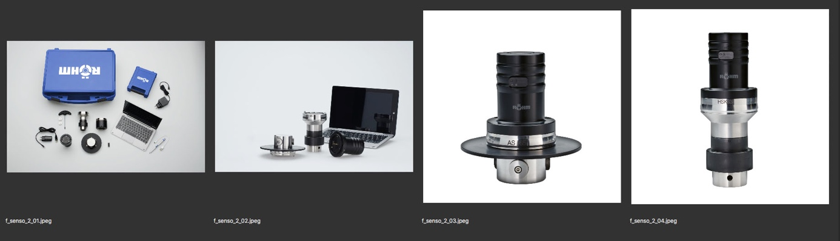

Légende des photos:
f_senso_2_01.jpeg
Contenu de la livraison du F-Senso 2 dans un étui pratique. Photo: Röhm
f_senso_2_02.jpeg
L'appareil de mesure Senso avec les modules Chuck et HSK et le PC pour visualiser les données de force de serrage. Photo: Röhm
f_senso_2_03.jpeg
Le mandrin du module F-Senso-2. Photo: Röhm

f_senso_2_04.jpeg
Le module F-Senso-2 HSK. Photo: Röhm

Téléchargement Word et galerie d’images :
https://drive.google.com/drive/folders/17mlHSvEsP-vjcgnTReRxuPvko_6OwRvP

